# .................................

**................. SANTRALİ**

**PRİMER FREKANS KONTROL PERFORMANS TEST RAPORU**

**(AA / YYYY)**

**( İL )**

**İÇİNDEKİLER**

|  |  |
| --- | --- |
| A. Test Katılımcı Listesi______________________________________________ | ... |
| B. Teknik Veriler____________________________________________________ | ... |
| C. Maksimum Çıkış Gücü Seviyesi Rezerv Testleri_________________________ | ... |
| D. Minimum Çıkış Gücü Seviyesi Rezerv Testleri__________________________ | ... |
| E. Hassasiyet Testi_________________________________________________ | ... |
| F. 24 Saatlik Doğrulama Testleri_______________________________________ | ... |
| G. Sonuç_________________________________________________________ | ... |

# A) TEST KATILIMCI LİSTESİ

## Test Ekibi :

|  |  |  |
| --- | --- | --- |
| (Ad Soyad) | (Çalıştığı Şirket) | (Görev/Ünvan) |
|  |  |  |
|  |  |  |
|  |  |  |
|  |  |  |

## Raporu Hazırlayanlar :

|  |  |  |
| --- | --- | --- |
| (Ad Soyad) | (Çalıştığı Şirket) | (Görev/Ünvan) *(İmza )* |
|  |  |  |
|  |  |  |

# B) TEKNİK VERİLER

Testler, Elektrik Şebeke Yönetmeliği Ek-17’de yer alan “E.17.A. Primer Frekans Kontrol Performans Test Prosedürleri” esas alınarak gerçekleştirilmiştir. (*Elektrik Şebeke Yönetmeliğinde yapılacak değişiklikler bu rapora yansıtılacaktır.*) *(Ana kaynak ünitesi PFK hizmeti sağlayabilecek üretime bütünleşik elektrik depolama ünitesi olan üretim tesislerinin ana kaynak üniteleri ve elektrik depolama üniteleri için ayrı raporlar hazırlanacaktır.)*

Primer Frekans Kontrol Performans Testleri Tarihi : (GG.AA.YYYY)

Santral Toplam Kurulu Gücü: ...................... MW

Testi Yapılan Ünitenin Kurulu Gücü : ...................... MW

Azami Primer Frekans Kontrol Rezerv Kapasitesi = ………… MW

Asgari Primer Frekans Kontrol Rezerv Kapasitesi = ………… MW

Yardımcı Kaynak Ünitesi Toplam Kurulu Gücü = ………… MW

*(****Azami PFK Rezerv Kapasitesi,*** *PFK Performans Testinde başarılı olan ünitelerin azami rezerv kapasitelerinin toplamıdır.*

***Asgari PFK Rezerv Kapasitesi,*** *PFK Performans Testinde başarılı olan en küçük güçteki ünitenin kurulu gücünün %5i ile çarpılması sonucunda elde edilir. Bu değer ±3MW’tan küçük olamaz)*

**Ünite İşletme Modları :**

*Güç Kontrol Modu (PowerControl)*

*Frekans Kontrol Modu (Governor Control)*

....

**Ünite Primer Frekans Kontrol İşletme Modu :** .............................................................

**Ünitenin İşletme Ayar Değerleri :**

|  |  |  |  |
| --- | --- | --- | --- |
|  | **Ayarlanabilirlik** | **Ayar Aralığı** | **Ayar Çözünürlüğü** |
| **Hız Eğimi** |  |  |  |
| **Ölü Bant** |  |  |  |
| **Sınırlayıcı** |  |  |  |
| **Diğer ...** |  |  |  |

**Test Ekipmanı :**

Veri Toplama Cihazı ......................................

Veri Kayıt Yazılımı ......................................

Veri Toplama Cihazı Doğruluk Sınıfı: ......................................

Veri Toplama Cihazı Kalibrasyon Sertifika Tarihi: ......................................

Veri Kayıt Bilgisayarı ......................................

Sinyal Jeneratörü ......................................

veya ;

Primer Frekans Kontrol Performans Testleri, “..............................................” adındaki kontrol sistemi aracılığıyla bilgisayar üzerinden ünite kontrol sisteminin şebeke frekansını algılamayacağı şekilde, şebeke frekansının simülasyonu yöntemiyle gerçekleştirilmiştir. Veri kayıt cihazının doğruluk sınıfı %…., kalibrasyon sertifika tarihi …… olduğu görülmüştür. Ölçümü yapılan sinyaller ................................ ile kayıt altına alınmıştır.

**Ölçümü Yapılan Sinyallerin Tipi Ve Bağlantı Noktaları :**

|  |  |  |  |
| --- | --- | --- | --- |
| **SİNYAL ADI** | **BAĞLANTI**  **NOKTASI** | **ÖLÇME**  **ARALIĞI** | **SİNYAL**  **TİPİ** |
| ***Simule Frekans (Uygulama)*** |  |  |  |
| ***Şebeke Frekansı (Ölçme)*** |  |  |  |
| ***Aktif Güç*** |  |  |  |
| ***Yardımcı Kaynak Ünitesi Aktif Çıkış Gücü*** |  |  |  |
| ***Reglaj Vanası Pozisyonu (TES)***  ***Ayar Kanat Açıklığı (HES)***  ***Yakıt Vanası Pozisyonu (DGKÇS)*** |  |  |  |
| ***Buhar Basıncı (TES)*** |  |  |  |
| ***Buhar Sıcaklığı (TES)*** |  |  |  |

**Ölçümü Yapılan Sinyallerin Ölçekleme Oranları :**

|  |  |  |
| --- | --- | --- |
| **y = mx + b** | **m** | **b** |
| ***Simule Frekans*** |  |  |
| ***Aktif Güç*** |  |  |
| ***Yardımcı Kaynak Ünitesi Aktif Çıkış Gücü*** |  |  |
| ***Reglaj Vanası Pozisyonu (TES)***  ***Ayar Kanat Açıklığı (HES)***  ***Yakıt Vanası Pozisyonu (DGKÇS)*** |  |  |
| ***Buhar Basıncı (TES)*** |  |  |
| ***Buhar Sıcaklığı (TES)*** |  |  |

**Örnekleme Süresi :** ……… milisaniye (saniyede …… veri) (≤ 100 ms)

**Frekans Sapma Uygulama Biçimi : (**Basamak Değişiklik**)**

**Ünite Nominal Hızı :** .......... rpm

**Simüle Frekans Değerleri :**

|  |  |
| --- | --- |
| **Frekans** | **Simüle Hız/Frekans** |
| ***50 Hz*** |  |
| ***50,2 Hz*** |  |
| ***49,8 Hz*** |  |
| ***50,005 Hz*** |  |
| ***50,010 Hz*** |  |
| ***49,995 Hz*** |  |
| ***49,990 Hz*** |  |
| ***...*** |  |

# C) MAKSİMUM ÇIKIŞ GÜCÜ SEVİYESİ REZERV TESTLERİ

## C.1) ÜNİTE-# (Pset = ... MW)

|  |  |  |  |  |  |  |  |
| --- | --- | --- | --- | --- | --- | --- | --- |
| **Pnom**  ... MW | **Pset**  ... MW | **∆P**  ... MW | **%2xPnom** ... MW | **%1xPnom** ... MW | **∆td**  ... saniye | **Hız Eğimi**  ... % | **Ölü Bant**  ... mHz |

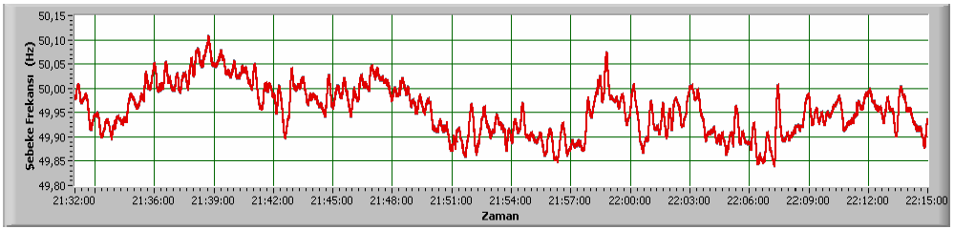

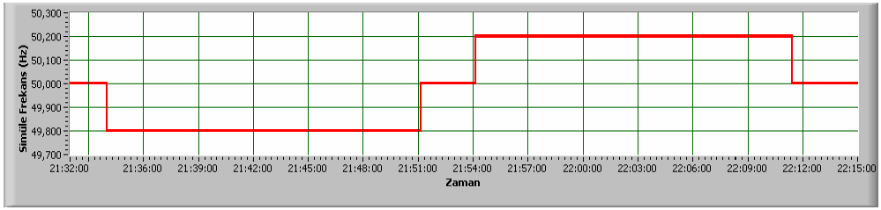

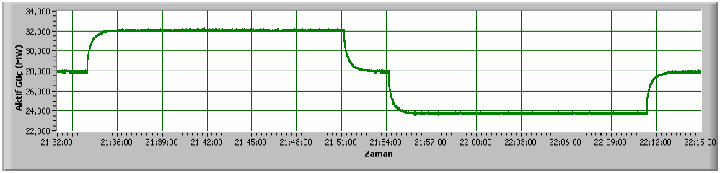

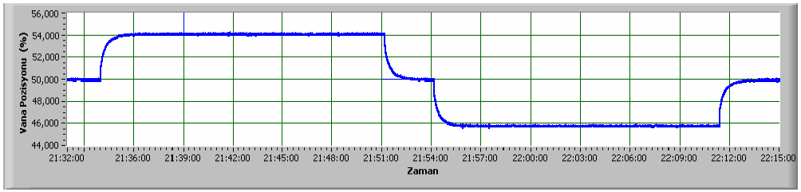

(*Bu kısım, testi yapılan üniteye ait teknik veriler esas alınarak yukarıdaki örnek grafikler uyarınca hazırlanacaktır.*)

## C.1.a) Δf = -200 mHz Rezerv Testi

**T=0** ………………………… (Başlangıç anına ait kayıtlardaki zaman etiketi yazılacak)

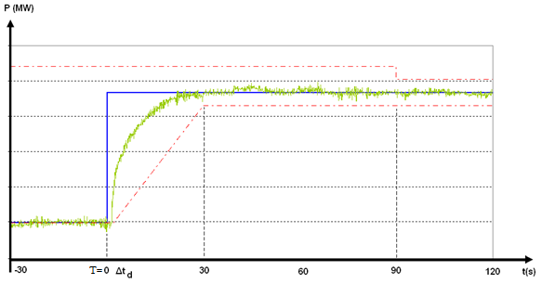

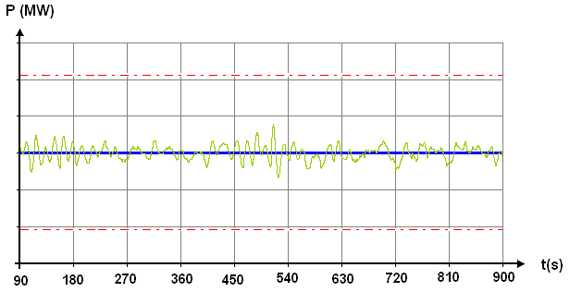

|  |  |
| --- | --- |
| Testler sırasında ünite parametrelerinin normal işletme değerleri dahilinde kaldığının beyanı  (Testler nedeniyle, ünite parametreleri (basınçlar, ısılar, gerilim, vb...) teçhizatın güvenli kullanımı için mevcut normal işletme şartlarındaki sınırları aşmamalı ve kısıtlayıcı etkisi olmamalıdır. Testin ya da ünitenin durmasına yol açabilecek herhangi bir koruma mekanizması kullanılmamalıdır.) |  |
| Ünitenin ∆td süresi içinde tepki vermeye başlaması |  |
| Ünite Çıkış Gücünün 30’uncu saniyeye kadar en az “Pset + ∆P” değerini sağlaması |  |
| Ünite Çıkış Gücünün 30’uncu saniyeden sonra “Pset + ∆P - %1xPnom” değerinin altına düşmemesi |  |
| Ünite Çıkış Gücünün 90’ıncı saniyeye kadar “Pset + ∆P + %2xPnom” değerini aşmaması |  |
| Ünite Çıkış Gücü değerlerinin ∆td ‘den 30’uncu saniyeye kadar en az %90’ının tolerans bandı içinde kalması |  |
| Ünite Çıkış Gücü değerlerinin 30’uncu saniyeden 90’ıncı saniyeye kadar en az %90’ının tolerans bandı içinde kalması |  |
| Ünite Çıkış Gücü değerlerinin 90’ıncı saniyeden 900’uncu saniyeye kadar en az %90’ının  “Pset + ∆P ± %1xPnom” değer aralığında olması |  |
| Ünite Çıkış Gücünün Elektrik Şebeke Yönetmeliği Ek-17.A’da belirtilen “Beklenen Tepki” grafiğine uygunluğu |  |

## C.1.b) Δf = +200 mHz Rezerv Testi

**T=0** ………………………… (Başlangıç anına ait kayıtlardaki zaman etiketi yazılacak)

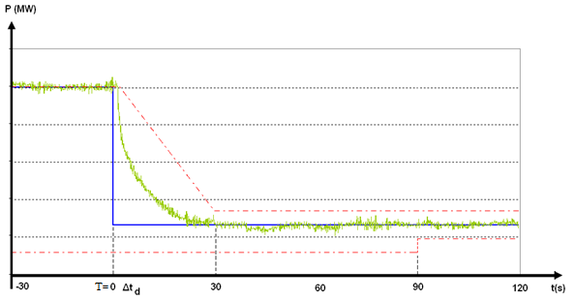



|  |  |
| --- | --- |
| Testler sırasında ünite parametrelerinin normal işletme değerleri dahilinde kaldığının beyanı  (Testler nedeniyle, ünite parametreleri (basınçlar, ısılar, gerilim, vb...) teçhizatın güvenli kullanımı için mevcut normal işletme şartlarındaki sınırları aşmamalı ve kısıtlayıcı etkisi olmamalıdır. Testin ya da ünitenin durmasına yol açabilecek herhangi bir koruma mekanizması kullanılmamalıdır.) |  |
| Ünitenin ∆td süresi içinde tepki vermeye başlaması |  |
| Ünite Çıkış Gücünün 30’uncu saniyeye kadar en az “Pset - ∆P” değerini sağlaması |  |
| Ünite Çıkış Gücünün 30’uncu saniyeden sonra “Pset - ∆P + %1xPnom” değerinin altına düşmemesi |  |
| Ünite Çıkış Gücünün 90’ıncı saniyeye kadar “Pset - ∆P - %2xPnom” değerini aşmaması |  |
| Ünite Çıkış Gücü değerlerinin ∆td ‘den 30’uncu saniyeye kadar en az %90’ının tolerans bandı içinde kalması |  |
| Ünite Çıkış Gücü değerlerinin 30’uncu saniyeden 90’ıncı saniyeye kadar en az %90’ının tolerans bandı içinde kalması |  |
| Ünite Çıkış Gücü değerlerinin 90’ıncı saniyeden 900’uncu saniyeye kadar en az %90’ının  “Pset - ∆P ± %1xPnom” değer aralığında olması |  |
| Ünite Çıkış Gücünün Elektrik Şebeke Yönetmeliği Ek-17.A’da belirtilen “Beklenen Tepki” grafiğine uygunluğu |  |

## C.#) ÜNİTE-# (Pset = ... MW) (Yardımcı Kaynak Ünitesi Devrede iken)

|  |  |  |  |  |  |  |  |  |
| --- | --- | --- | --- | --- | --- | --- | --- | --- |
| **Pnom**  ... MW | **Pnom_Yardımcı** ... MW | **Pset**  ... MW | **∆P**  ... MW | **%2xPnom** ... MW | **%1xPnom** ... MW | **∆td**  ... saniye | **Hız Eğimi**  ... % | **Ölü Bant**  ... mHz |









(*Bu kısım, testi yapılan üniteye ait teknik veriler esas alınarak yukarıdaki örnek grafikler uyarınca hazırlanacaktır.*)

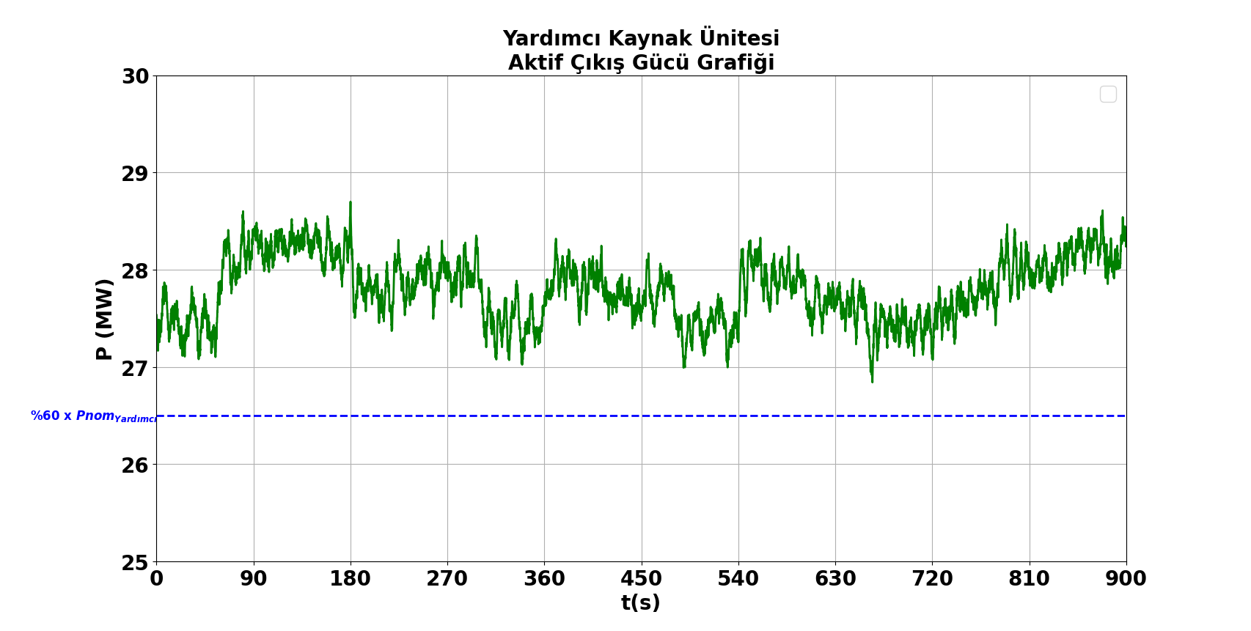

## C.#.a) Δf = -200 mHz Rezerv Testi

**T=0** ………………………… (Başlangıç anına ait kayıtlardaki zaman etiketi yazılacak)





|  |  |
| --- | --- |
| Testler sırasında ünite parametrelerinin normal işletme değerleri dahilinde kaldığının beyanı  (Testler nedeniyle, ünite parametreleri (basınçlar, ısılar, gerilim, vb...) teçhizatın güvenli kullanımı için mevcut normal işletme şartlarındaki sınırları aşmamalı ve kısıtlayıcı etkisi olmamalıdır. Testin ya da ünitenin durmasına yol açabilecek herhangi bir koruma mekanizması kullanılmamalıdır.) |  |
| Test süresince yardımcı kaynak ünitesinin aktif çıkış gücünün ünite kurulu gücünün en az %60 ve üzerinde olması |  |
| Test süresince ana kaynak üniteleri ve yardımcı kaynak ünitelerinin toplam çıkış gücünün tesis elektriksel lisans gücünü aşmaması |  |
| Ünitenin ∆td süresi içinde tepki vermeye başlaması |  |
| Ünite Çıkış Gücünün 30’uncu saniyeye kadar en az “Pset + ∆P” değerini sağlaması |  |
| Ünite Çıkış Gücünün 30’uncu saniyeden sonra “Pset + ∆P - %1xPnom” değerinin altına düşmemesi |  |
| Ünite Çıkış Gücünün 90’ıncı saniyeye kadar “Pset + ∆P + %2xPnom” değerini aşmaması |  |
| Ünite Çıkış Gücü değerlerinin ∆td ‘den 30’uncu saniyeye kadar en az %90’ının tolerans bandı içinde kalması |  |
| Ünite Çıkış Gücü değerlerinin 30’uncu saniyeden 90’ıncı saniyeye kadar en az %90’ının tolerans bandı içinde kalması |  |
| Ünite Çıkış Gücü değerlerinin 90’ıncı saniyeden 900’uncu saniyeye kadar en az %90’ının  “Pset + ∆P ± %1xPnom” değer aralığında olması |  |
| Ünite Çıkış Gücünün Elektrik Şebeke Yönetmeliği Ek-17.A’da belirtilen “Beklenen Tepki” grafiğine uygunluğu |  |

## C.#.b) Δf = +200 mHz Rezerv Testi

**T=0** ………………………… (Başlangıç anına ait kayıtlardaki zaman etiketi yazılacak)





|  |  |
| --- | --- |
| Testler sırasında ünite parametrelerinin normal işletme değerleri dahilinde kaldığının beyanı  (Testler nedeniyle, ünite parametreleri (basınçlar, ısılar, gerilim, vb...) teçhizatın güvenli kullanımı için mevcut normal işletme şartlarındaki sınırları aşmamalı ve kısıtlayıcı etkisi olmamalıdır. Testin ya da ünitenin durmasına yol açabilecek herhangi bir koruma mekanizması kullanılmamalıdır.) |  |
| Test süresince yardımcı kaynak ünitesinin aktif çıkış gücünün ünite kurulu gücünün en az %60 ve üzerinde olması |  |
| Test süresince ana kaynak üniteleri ve yardımcı kaynak ünitelerinin toplam çıkış gücünün tesis elektriksel lisans gücünü aşmaması |  |
| Ünitenin ∆td süresi içinde tepki vermeye başlaması |  |
| Ünite Çıkış Gücünün 30’uncu saniyeye kadar en az “Pset - ∆P” değerini sağlaması |  |
| Ünite Çıkış Gücünün 30’uncu saniyeden sonra “Pset - ∆P + %1xPnom” değerinin altına düşmemesi |  |
| Ünite Çıkış Gücünün 90’ıncı saniyeye kadar “Pset - ∆P - %2xPnom” değerini aşmaması |  |
| Ünite Çıkış Gücü değerlerinin ∆td ‘den 30’uncu saniyeye kadar en az %90’ının tolerans bandı içinde kalması |  |
| Ünite Çıkış Gücü değerlerinin 30’uncu saniyeden 90’ıncı saniyeye kadar en az %90’ının tolerans bandı içinde kalması |  |
| Ünite Çıkış Gücü değerlerinin 90’ıncı saniyeden 900’uncu saniyeye kadar en az %90’ının  “Pset - ∆P ± %1xPnom” değer aralığında olması |  |
| Ünite Çıkış Gücünün Elektrik Şebeke Yönetmeliği Ek-17.A’da belirtilen “Beklenen Tepki” grafiğine uygunluğu |  |

# D) MİNİMUM ÇIKIŞ GÜCÜ SEVİYESİ REZERV TESTLERİ

**D.1) ÜNİTE-# (Pset = ... MW)**

|  |  |  |  |  |  |  |  |
| --- | --- | --- | --- | --- | --- | --- | --- |
| **Pnom**  ... MW | **Pset**  ... MW | **∆P**  ... MW | **%2xPnom** ... MW | **%1xPnom** ... MW | **∆td**  ... saniye | **Hız Eğimi**  ... % | **Ölü Bant**  ... mHz |





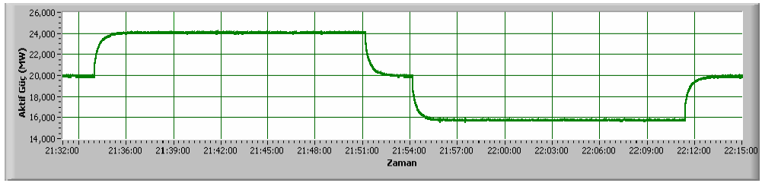

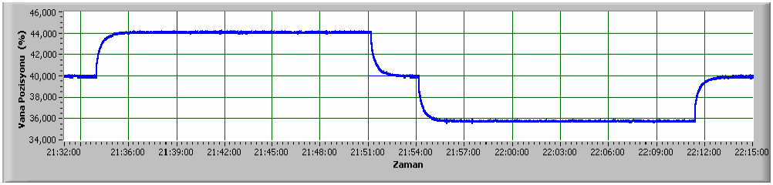

(*Bu kısım, testi yapılan üniteye ait teknik veriler esas alınarak yukarıdaki örnek grafikler uyarınca hazırlanacaktır.*)

## D.1.a) Δf = -200 mHz Rezerv Testi

**T=0** ………………………… (Başlangıç anına ait kayıtlardaki zaman etiketi yazılacak)





|  |  |
| --- | --- |
| Testler sırasında ünite parametrelerinin normal işletme değerleri dahilinde kaldığının beyanı  (Testler nedeniyle, ünite parametreleri (basınçlar, ısılar, gerilim, vb...) teçhizatın güvenli kullanımı için mevcut normal işletme şartlarındaki sınırları aşmamalı ve kısıtlayıcı etkisi olmamalıdır. Testin ya da ünitenin durmasına yol açabilecek herhangi bir koruma mekanizması kullanılmamalıdır.) |  |
| Ünitenin ∆td süresi içinde tepki vermeye başlaması |  |
| Ünite Çıkış Gücünün 30’uncu saniyeye kadar en az “Pset + ∆P” değerini sağlaması |  |
| Ünite Çıkış Gücünün 30’uncu saniyeden sonra “Pset + ∆P - %1xPnom” değerinin altına düşmemesi |  |
| Ünite Çıkış Gücünün 90’ıncı saniyeye kadar “Pset + ∆P + %2xPnom” değerini aşmaması |  |
| Ünite Çıkış Gücü değerlerinin ∆td ‘den 30’uncu saniyeye kadar en az %90’ının tolerans bandı içinde kalması |  |
| Ünite Çıkış Gücü değerlerinin 30’uncu saniyeden 90’ıncı saniyeye kadar en az %90’ının tolerans bandı içinde kalması |  |
| Ünite Çıkış Gücü değerlerinin 90’ıncı saniyeden 900’uncu saniyeye kadar en az %90’ının  “Pset + ∆P ± %1xPnom” değer aralığında olması |  |
| Ünite Çıkış Gücünün Elektrik Şebeke Yönetmeliği Ek-17.A’da belirtilen “Beklenen Tepki” grafiğine uygunluğu |  |

## D.1.b) Δf = +200 mHz Rezerv Testi

**T=0** ………………………… (Başlangıç anına ait kayıtlardaki zaman etiketi yazılacak)





|  |  |
| --- | --- |
| Testler sırasında ünite parametrelerinin normal işletme değerleri dahilinde kaldığının beyanı  (Testler nedeniyle, ünite parametreleri (basınçlar, ısılar, gerilim, vb...) teçhizatın güvenli kullanımı için mevcut normal işletme şartlarındaki sınırları aşmamalı ve kısıtlayıcı etkisi olmamalıdır. Testin ya da ünitenin durmasına yol açabilecek herhangi bir koruma mekanizması kullanılmamalıdır.) |  |
| Ünitenin ∆td süresi içinde tepki vermeye başlaması |  |
| Ünite Çıkış Gücünün 30’uncu saniyeye kadar en az “Pset - ∆P” değerini sağlaması |  |
| Ünite Çıkış Gücünün 30’uncu saniyeden sonra “Pset - ∆P + %1xPnom” değerinin altına düşmemesi |  |
| Ünite Çıkış Gücünün 90’ıncı saniyeye kadar “Pset - ∆P - %2xPnom” değerini aşmaması |  |
| Ünite Çıkış Gücü değerlerinin ∆td ‘den 30’uncu saniyeye kadar en az %90’ının tolerans bandı içinde kalması |  |
| Ünite Çıkış Gücü değerlerinin 30’uncu saniyeden 90’ıncı saniyeye kadar en az %90’ının tolerans bandı içinde kalması |  |
| Ünite Çıkış Gücü değerlerinin 90’ıncı saniyeden 900’uncu saniyeye kadar en az %90’ının  “Pset - ∆P ± %1xPnom” değer aralığında olması |  |
| Ünite Çıkış Gücünün Elektrik Şebeke Yönetmeliği Ek-17.A’da belirtilen “Beklenen Tepki” grafiğine uygunluğu |  |

## D.#) ÜNİTE-# (Pset = ... MW) (Yardımcı Kaynak Ünitesi Devrede iken)

|  |  |  |  |  |  |  |  |  |
| --- | --- | --- | --- | --- | --- | --- | --- | --- |
| **Pnom**  ... MW | **Pnom_Yardımcı** ... MW | **Pset**  ... MW | **∆P**  ... MW | **%2xPnom** ... MW | **%1xPnom** ... MW | **∆td**  ... saniye | **Hız Eğimi**  ... % | **Ölü Bant**  ... mHz |









(*Bu kısım, testi yapılan üniteye ait teknik veriler esas alınarak yukarıdaki örnek grafikler uyarınca hazırlanacaktır.*)



## D.#.a) Δf = -200 mHz Rezerv Testi

**T=0** ………………………… (Başlangıç anına ait kayıtlardaki zaman etiketi yazılacak)





|  |  |
| --- | --- |
| Testler sırasında ünite parametrelerinin normal işletme değerleri dahilinde kaldığının beyanı  (Testler nedeniyle, ünite parametreleri (basınçlar, ısılar, gerilim, vb...) teçhizatın güvenli kullanımı için mevcut normal işletme şartlarındaki sınırları aşmamalı ve kısıtlayıcı etkisi olmamalıdır. Testin ya da ünitenin durmasına yol açabilecek herhangi bir koruma mekanizması kullanılmamalıdır.) |  |
| Test süresince yardımcı kaynak ünitesinin aktif çıkış gücünün ünite kurulu gücünün en az %60 ve üzerinde olması |  |
| Ünitenin ∆td süresi içinde tepki vermeye başlaması |  |
| Ünite Çıkış Gücünün 30’uncu saniyeye kadar en az “Pset + ∆P” değerini sağlaması |  |
| Ünite Çıkış Gücünün 30’uncu saniyeden sonra “Pset + ∆P - %1xPnom” değerinin altına düşmemesi |  |
| Ünite Çıkış Gücünün 90’ıncı saniyeye kadar “Pset + ∆P + %2xPnom” değerini aşmaması |  |
| Ünite Çıkış Gücü değerlerinin ∆td ‘den 30’uncu saniyeye kadar en az %90’ının tolerans bandı içinde kalması |  |
| Ünite Çıkış Gücü değerlerinin 30’uncu saniyeden 90’ıncı saniyeye kadar en az %90’ının tolerans bandı içinde kalması |  |
| Ünite Çıkış Gücü değerlerinin 90’ıncı saniyeden 900’uncu saniyeye kadar en az %90’ının  “Pset + ∆P ± %1xPnom” değer aralığında olması |  |
| Ünite Çıkış Gücünün Elektrik Şebeke Yönetmeliği Ek-17.A’da belirtilen “Beklenen Tepki” grafiğine uygunluğu |  |

## D.#.b) Δf = +200 mHz Rezerv Testi

**T=0** ………………………… (Başlangıç anına ait kayıtlardaki zaman etiketi yazılacak)





|  |  |
| --- | --- |
| Testler sırasında ünite parametrelerinin normal işletme değerleri dahilinde kaldığının beyanı  (Testler nedeniyle, ünite parametreleri (basınçlar, ısılar, gerilim, vb...) teçhizatın güvenli kullanımı için mevcut normal işletme şartlarındaki sınırları aşmamalı ve kısıtlayıcı etkisi olmamalıdır. Testin ya da ünitenin durmasına yol açabilecek herhangi bir koruma mekanizması kullanılmamalıdır.) |  |
| Test süresince yardımcı kaynak ünitesinin aktif çıkış gücünün ünite kurulu gücünün en az %60 ve üzerinde olması |  |
| Ünitenin ∆td süresi içinde tepki vermeye başlaması |  |
| Ünite Çıkış Gücünün 30’uncu saniyeye kadar en az “Pset - ∆P” değerini sağlaması |  |
| Ünite Çıkış Gücünün 30’uncu saniyeden sonra “Pset - ∆P + %1xPnom” değerinin altına düşmemesi |  |
| Ünite Çıkış Gücünün 90’ıncı saniyeye kadar “Pset - ∆P - %2xPnom” değerini aşmaması |  |
| Ünite Çıkış Gücü değerlerinin ∆td ‘den 30’uncu saniyeye kadar en az %90’ının tolerans bandı içinde kalması |  |
| Ünite Çıkış Gücü değerlerinin 30’uncu saniyeden 90’ıncı saniyeye kadar en az %90’ının tolerans bandı içinde kalması |  |
| Ünite Çıkış Gücü değerlerinin 90’ıncı saniyeden 900’uncu saniyeye kadar en az %90’ının  “Pset - ∆P ± %1xPnom” değer aralığında olması |  |
| Ünite Çıkış Gücünün Elektrik Şebeke Yönetmeliği Ek-17.A’da belirtilen “Beklenen Tepki” grafiğine uygunluğu |  |

# E) HASSASİYET TESTİ

**E.1) ÜNİTE-# (Pset= ... MW)**

|  |  |  |  |  |  |  |  |
| --- | --- | --- | --- | --- | --- | --- | --- |
| **Pnom**  ... MW | **Pset**  ... MW | **∆P**  ... MW | **%2xPnom** ... MW | **%1xPnom** ... MW | **∆td**  ... saniye | **Hız Eğimi**  ... % | **Ölü Bant**  ... mHz |

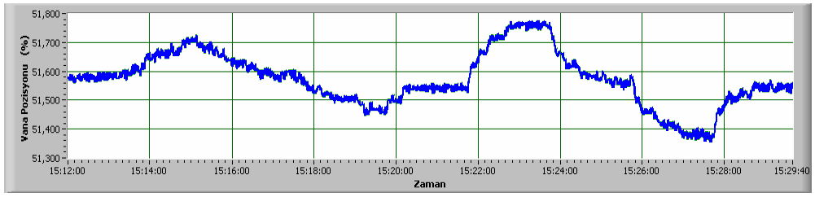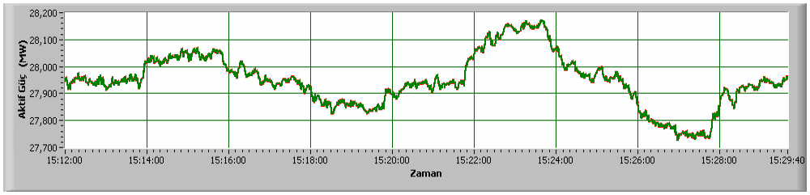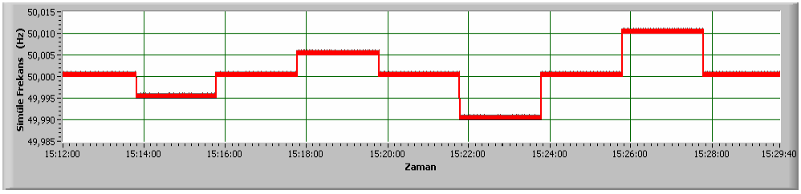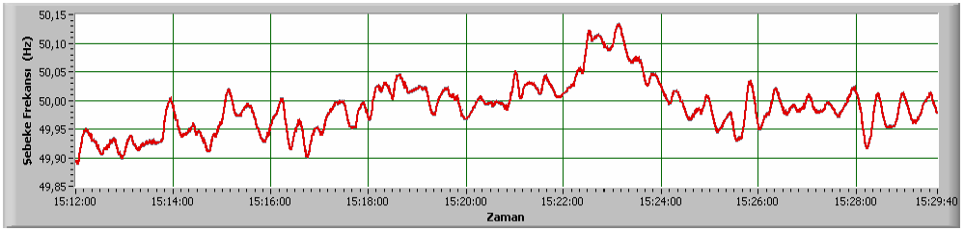

(*Bu kısım, testi yapılan üniteye ait teknik veriler esas alınarak yukarıdaki örnek grafikler uyarınca hazırlanacaktır.*)

|  |  |
| --- | --- |
| Testler sırasında ünite parametrelerinin normal işletme değerleri dahilinde kaldığının beyanı  (Testler nedeniyle, ünite parametreleri (basınçlar, ısılar, gerilim, vb...) teçhizatın güvenli kullanımı için mevcut normal işletme şartlarındaki sınırları aşmamalı ve kısıtlayıcı etkisi olmamalıdır. Testin ya da ünitenin durmasına yol açabilecek herhangi bir koruma mekanizması kullanılmamalıdır.) |  |
| Vana pozisyonu ve diğer ilgili verilerdeki değişikliğe göre duyarsızlığın ±10 mHz’i aşmaması |  |

**E.#) ÜNİTE-# (Pset= ... MW) (Yardımcı Kaynak Ünitesi Devrede iken)**

|  |  |  |  |  |  |  |  |  |
| --- | --- | --- | --- | --- | --- | --- | --- | --- |
| **Pnom**  ... MW | **Pnom_Yardımcı** ... MW | **Pset**  ... MW | **∆P**  ... MW | **%2xPnom** ... MW | **%1xPnom** ... MW | **∆td**  ... saniye | **Hız Eğimi**  ... % | **Ölü Bant**  ... mHz |

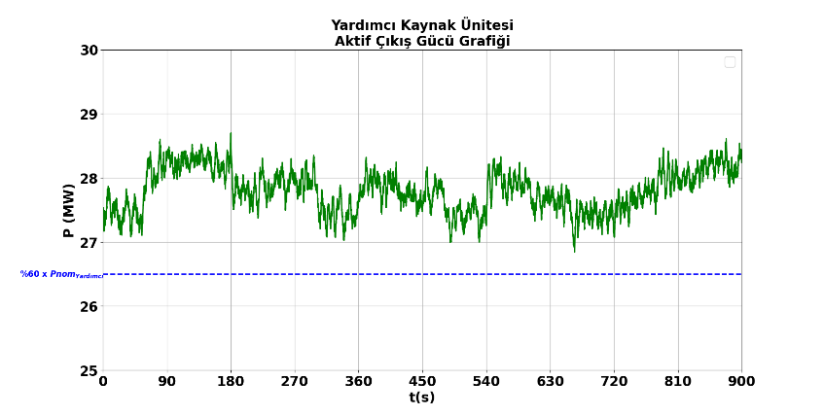

(*Bu kısım, testi yapılan üniteye ait teknik veriler esas alınarak yukarıdaki örnek grafikler uyarınca hazırlanacaktır.*)

|  |  |
| --- | --- |
| Testler sırasında ünite parametrelerinin normal işletme değerleri dahilinde kaldığının beyanı  (Testler nedeniyle, ünite parametreleri (basınçlar, ısılar, gerilim, vb...) teçhizatın güvenli kullanımı için mevcut normal işletme şartlarındaki sınırları aşmamalı ve kısıtlayıcı etkisi olmamalıdır. Testin ya da ünitenin durmasına yol açabilecek herhangi bir koruma mekanizması kullanılmamalıdır.) |  |
| Vana pozisyonu ve diğer ilgili verilerdeki değişiklliğe göre duyarsızlığın ±10 mHz’i aşmaması |  |
| Test süresince yardımcı kaynak ünitesinin aktif çıkış gücünün ünite kurulu gücünün en az %60 ve üzerinde olması |  |
| Test süresince ana kaynak üniteleri ve yardımcı kaynak ünitelerinin toplam çıkış gücünün tesis elektriksel lisans gücünü aşmaması |  |

# F) 24 SAATLİK DOĞRULAMA TESTLERİ

**G.1) ÜNİTE-# (Pset= ... MW)**

|  |  |  |  |  |  |  |  |  |
| --- | --- | --- | --- | --- | --- | --- | --- | --- |
| **Pnom**  ... MW | **Pnom_Yardımcı** ... MW | **Pset**  ... MW | **∆P**  ... MW | **%2xPnom** ... MW | **%1xPnom** ... MW | **∆td**  ... saniye | **Hız Eğimi**  ... % | **Ölü Bant**  ... mHz |

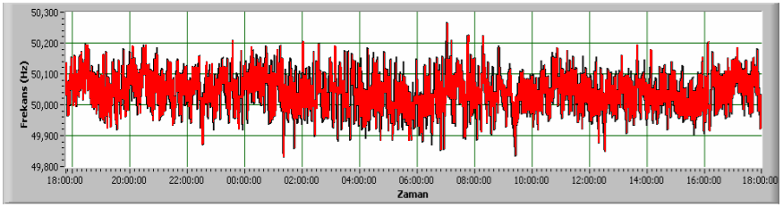

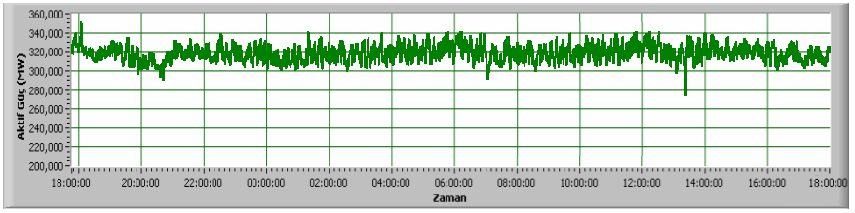

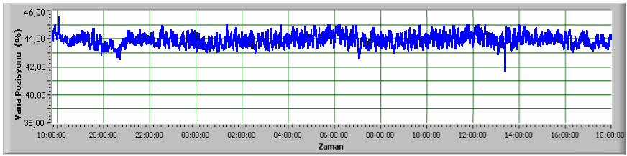

(*Bu kısım, testi yapılan üniteye ait teknik veriler esas alınarak yukarıdaki örnek grafikler uyarınca hazırlanacaktır.*)

(*24 Saatlik testler sırasında gerçekleşen pozitif ve negatif yöndeki en uzun süreli en büyük frekans sapması için frekans ve çıkış gücü değerlerinin yer aldığı grafikler örnek olarak bu bölüme eklenmelidir.*)

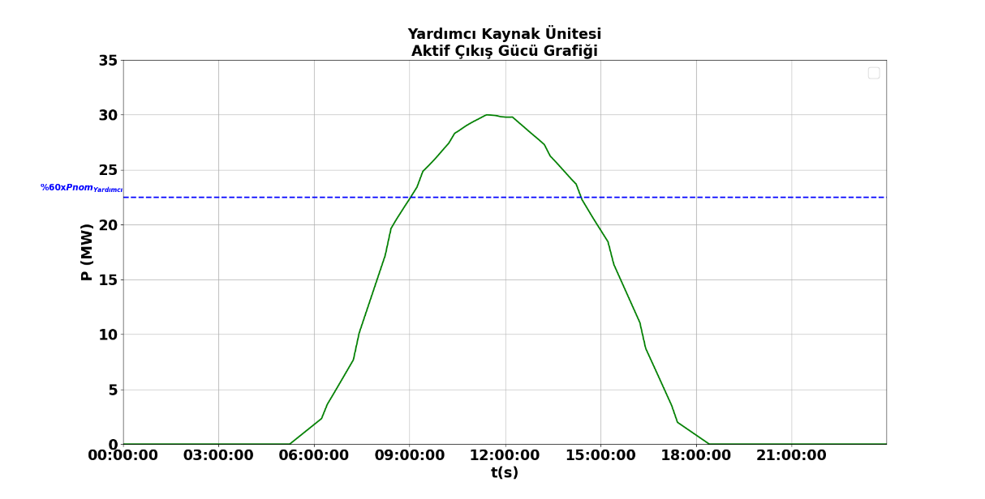

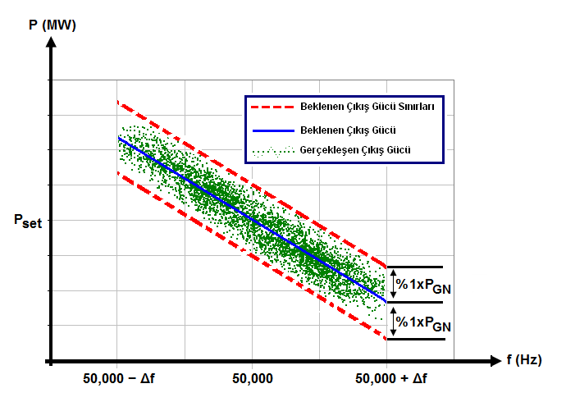

|  |  |
| --- | --- |
| Testler sırasında ünite parametrelerinin normal işletme değerleri dahilinde kaldığının beyanı  (Testler nedeniyle, ünite parametreleri (basınçlar, ısılar, gerilim, vb...) teçhizatın güvenli kullanımı için mevcut normal işletme şartlarındaki sınırları aşmamalı ve kısıtlayıcı etkisi olmamalıdır. Testin ya da ünitenin durmasına yol açabilecek herhangi bir koruma mekanizması kullanılmamalıdır.) |  |
| Test süresince en az 4 saat boyunca yardımcı kaynak ünitesinin aktif çıkış gücünün ünite kurulu gücünün en az %60 ve üzerinde olması |  |
| Test süresince ana kaynak üniteleri ve yardımcı kaynak ünitelerinin toplam çıkış gücünün tesis elektriksel lisans gücünü aşmaması |  |
| Ünite Çıkış Gücü ölçülen değerlerinin en az % 90’ının “Pset + ∆P ± %1xPGN ” değer aralığında olması |  |

Başarı Yüzdesi : % ….

Kaydedilen toplam veri adedi : …..

“Pset + ∆P ± %1xPGN ” kriterine uyan veri adedi: ….

# G. SONUÇ

(*Bu bölüm, raporu hazırlayan uzmanın test sonuçlarına ilişkin görüşlerini içerecektir.*)

Primer Frekans Kontrol Performans Testleri Özet Tablosu

|  |  |  |  |  |  |  |  |  |  |  |  |  |  |  |
| --- | --- | --- | --- | --- | --- | --- | --- | --- | --- | --- | --- | --- | --- | --- |
| **... Santralı** | | **Pnom** | **Pset** | | **ΔP** | **Etkinleştirme**  **Süresi** | **Sürdürme  Süresi** | **TRP_A Süresince Tolerans Bandı İçinde Kalma Oranı** | **TRP_B Süresince Tolerans Bandı İçinde Kalma Oranı** | **TRP_C Süresince Tolerans Bandı İçinde Kalma Oranı** | **Hassasiyet** | **Ölü  Bant** | **Hız Eğimi**  **(%)** | |
| **(MW)** | **(MW)** | | **(MW)** | **(saniye)** | **(dakika)** | **(%)** | **(%)** | **(%)** | **(mHz)** | **(mHz)** | **Ayarlanan** | **Gerçekleşen** |
|  | | **Maksimum Çıkış Gücü Seviyesi Testleri (Pset = .......... MW)** | | | | | | | | | | | | |
| **Ünite-#** | **- 200 mHz** |  | |  |  |  |  |  |  |  |  |  |  |  |
| **+ 200 mHz** |  | |  |  |  |  |  |  |  |  |  |  |  |
|  | | **Minimum Çıkış Gücü Seviyesi Testleri (Pset = .......... MW)** | | | | | | | | | | | | |
| **Ünite-#** | **- 200 mHz** |  |  | |  |  |  |  |  |  |  |  |  |  |
| **+ 200 mHz** |  |  | |  |  |  |  |  |  |  |  |  |  |
|  | | **Yardımcı Kaynak Ünitesi Devrede İken**  **Maksimum Çıkış Gücü Seviyesi Testleri (Pset = .......... MW)** | | | | | | | | | | | | |
| **Ünite-#** | **- 200 mHz** |  | |  |  |  |  |  |  |  |  |  |  |  |
| **+ 200 mHz** |  | |  |  |  |  |  |  |  |  |  |  |  |
|  | | **Yardımcı Kaynak Ünitesi Devrede İken**  **Minimum Çıkış Gücü Seviyesi Testleri (Pset = .......... MW)** | | | | | | | | | | | | |
| **Ünite-#** | **- 200 mHz** |  |  | |  |  |  |  |  |  |  |  |  |  |
| **+ 200 mHz** |  |  | |  |  |  |  |  |  |  |  |  |  |

Primer Frekans Kontrol Performans Testleri Sonuç Tablosu

|  |  |  |  |  |  |  |  |  |  |
| --- | --- | --- | --- | --- | --- | --- | --- | --- | --- |
| **... Santralı** | **Rezerv**  **Miktarı** | **Etkinleştirme**  **Süresi**  **(≤30 saniye)** | **Doğrusallık** | **Sürdürme**  **Süresi**  **(≥15 dakika)** | **TRP_A Süresince Tolerans Bandı İçinde Kalma Oranı (≥ %90)** | **TRP_B Süresince Tolerans Bandı İçinde Kalma Oranı (≥ %90)** | **TRP_C Süresince Tolerans Bandı İçinde Kalma Oranı (≥ %90)** | **Hassasiyet**  **(±≤ 10 mHz)** | **24-Saatlik**  **Doğrulama** |
| **Ünite-#** |  |  |  |  |  |  |  |  |  |
| **…** |  |  |  |  |  |  |  |  |  |
| **Yardımcı Kaynak Ünitesi Devrede İken** | | | | | | | | | |
| **Ünite-#** |  |  |  |  |  |  |  |  |  |
| **…** |  |  |  |  |  |  |  |  |  |

(*Yukarıdaki tablodaki ilgili sütunlar, test sonuçlarına göre* “☑ : Olumlu ☒ : Olumsuz)